
Р Е С П У Б Л И К А Д А Г Е С Т А Н
ОТДЕЛ ОБРАЗОВАНИЯ И КУЛЬТУРЫ АДМИНИСТРАЦИИ
МО «ЧАРОДИНСКИЙ РАЙОН»

368450, РД Чародинский район, с.Цуриб тел/факс: E-mail: charodaruo@mail.ru
«27» марта 2020 г.

Министерство образования и науки
Республики Дагестан

Отдел образования и культуры администрации МО «Чародинский район» предоставляет Вам отчет по реализации Комплексного плана противодействия идеологии терроризма на территории общеобразовательных организаций МО «Чародинский район».

Начальник отдела  образования и культуры | 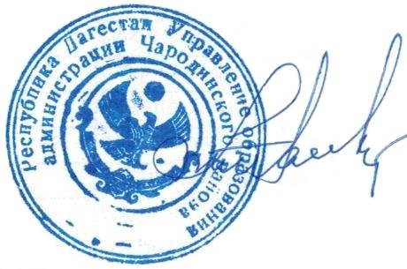 | Ш.М. Мустафаев

Исп. Магомедова Р.Д. 89064476685

